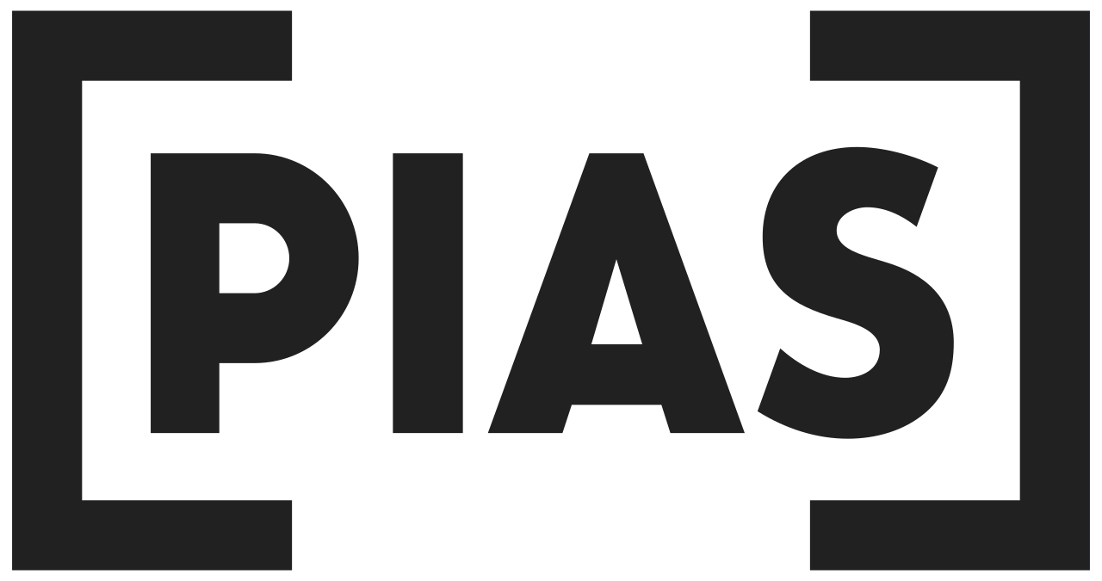

Laura Cahen
En spectacle à Montréal, Sherbrooke et Québec
30/06 – Montréal - Quai des Brumes
04/07 – Sherbrooke - Sherblues (à La Buvette)
07/07 – Québec – FEQ (Scène Hydro-Québec à 19h30)
Montréal, juin 2025 – L’autrice-compositrice-interprète française Laura Cahen sera de passage au Québec au courant des prochaines semaines pour présenter les chansons de son troisième – et fort bien acccueilli album, De l’autre côté, lancé en janvier dernier.
Elle sera à Montréal au Quai des brumes le 30 juin, à La Buvette de Sherbrooke dans cadre du Sherblues le 5 juillet ainsi qu’à Québec le 7 juillet à 19h30 dans le cadre du FEQ sur la scène Hydro-Québec.
Ces spectacles offriront un moment privilégié pour plonger dans l’univers singulier de Laura Cahen, où l’acoustique et l’électronique se rencontrent pour créer des paysages sonores sensibles et introspectifs. Inspirée par Laurie Anderson, Laura Marling ou encore Adrianne Lenker, l’artiste livre des chansons d’amour poétiques qui abordent avec finesse des thèmes actuels tels que la féminité, l’écologie et les droits LGBTQ+.
Une occasion unique de découvrir une artiste essentielle de la scène francophone contemporaine.

Source : PIAS
Information : Simon Fauteux

